QPE揭開人體「特異功能」研究的秘密
2018-02-10 由 後現代科學技術 發表于科學
提要：
二十年的實驗研究確認「心靈能量」存在「意識」是能量和信息的重要載體，並具有物質屬性和能量效應。
作者：沈今川 中國地質大學心靈量子能量研究所（IPQE）
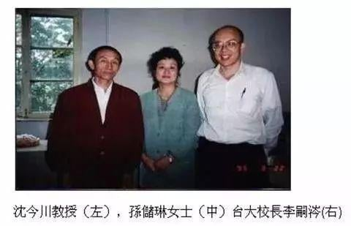
作者簡介：沈今川，中國地質大學材料科學及晶體化學教授、博士生導師，近20年來積極從事人體特異功能實驗研究，是中國物理學會、中國化學學會、國際礦物學會、國際晶體學會、美國地質學會、美國科學探索學會（Society for Scientific Exploration）的正式會員。IPQE（心靈量子能量）研究所所長。
本文經作者沈今川教授授權轉發。
在過去二十年的時間裏，我們對人在某種功能態下的深層意識能量（心靈能量、靈能）進行了深入的實驗研究，獲得了大量確鑿的、極為珍貴的數據和資料，以無可辯駁的事實證實「心靈能量」確實存在，觀察和記錄了「心靈能量」產生的種種不可思議的效應，確認了「意識」本身的物質屬性，即「意識」本身就是信息和能量的複合體的種種特性。特異功能人孫儲琳在特殊的功能態下，能展示出一系列超常的能力，發射出一種未知的能量信息複合體，使得相關的生命和非生命物體受到強烈的影響，並產生各種不可思議的物理的、化學的、生物的效應，這些效應無法用現有知識和科學理論圓滿解釋，向某些現有科學理論提出了嚴重的挑戰，作為嚴肅的科學家，唯一正確的態度是將反覆驗證過的事實真相公諸於眾，用百倍的決心和信心勇敢地面對和迎接挑戰，作者希望尋求一種新的理論思維框架，來較合理地解釋所觀察到的現象。我們堅決反對那種以「違反常識」、「違反公認的現有科學理論」為由對我們的研究進行無理的壓制和打擊，並且認為這種荒唐無知的論調是極為錯誤和有害的，嚴重阻礙了我國的科技事業的自主創新，毒害和扼殺了青少年一代的創新思維，必須予以徹底揭露和批判。人類文明和科技發展的歷史證明，任何創新性的科技發現都是以反常現象的發現和研究為先導的，如果被禁錮在「常識」和「現有理論」的框架內進行思維，還有什麼創新可言呢！敢於面對反常的事實是科學家最可貴的品質之一。由於人體特異功能研究揭示出大量超常現象，因而特別具有挑戰性，是理論和科技創新的沃土。

一．實驗證實「心靈能量」具有不可思議的物質效應
二十年來我們設計進行了大量科學實驗，有力地證明了某些人在特殊的功能狀態下，可以發射出某種能量－信息複合體，強烈地、選擇性地定向影響目標物，使之產生各種物質效應，包括物理的、化學的、生物的效應。這些效應的最大特點是離體的、非接觸式的，且與受試功能人的意識狀態密切相關。
1.力學效應：
* 離體意念使物體移動：離體意念致動一枚密封在水平放置在透明有機玻璃盒內的塑料紐扣，孫儲琳在距離目標物3米遠處發功，在數分鐘的時間內，紐扣一步步脈衝式地水平移動總距離達數十厘米。
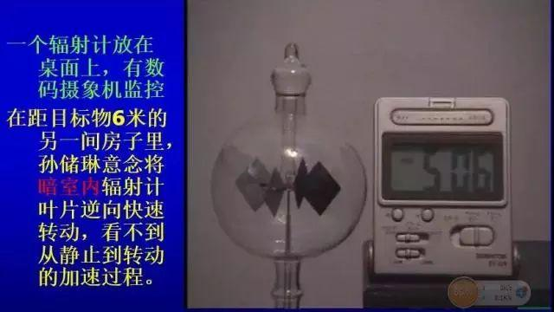
* 離體意念使輻射計葉片逆向快速旋轉：孫儲琳在遠離暗室6米遠的另一間房子內，看著面前顯示有輻射計（克魯克思管）的電視屏幕，幾分鐘後，孫儲琳用意念使輻射計的葉片突然高速逆向旋轉，幾乎看不到加速的過程，速度超過強光照射時的速度，方向既可以是順時針，也可以是逆時針，但絕大多數情況下與正常旋轉方向相反，值得深思。
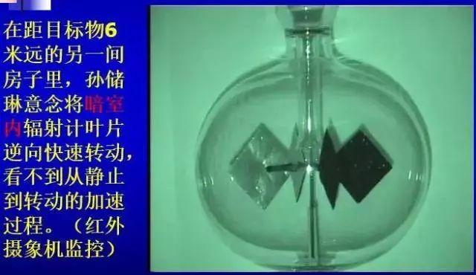
* 離體意念使暗室內輻射計葉片逆向快速旋轉：在距離目標物6米遠的另一間房子裏，無須看到目標物，意念使暗室內的輻射計轉子快速逆轉，時間長達90秒。SONY紅外攝象機監測並錄象記錄全過程。
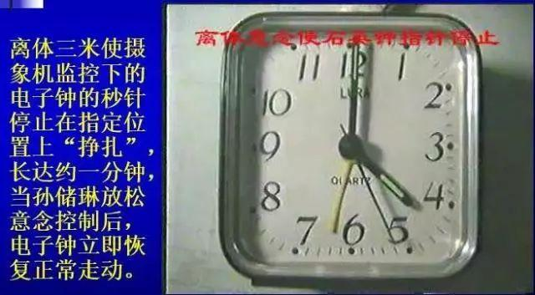
* 離體意念使電子鐘秒針停止：離體3米使攝象機監控下的電子鐘秒針停止在指定位置上「掙扎」，長達約1分鐘，當孫儲琳放鬆意念控制後，電子鐘立即恢復正常走動。
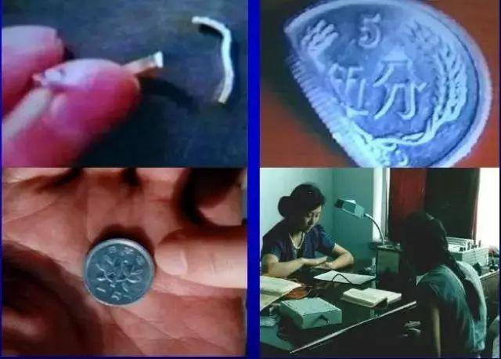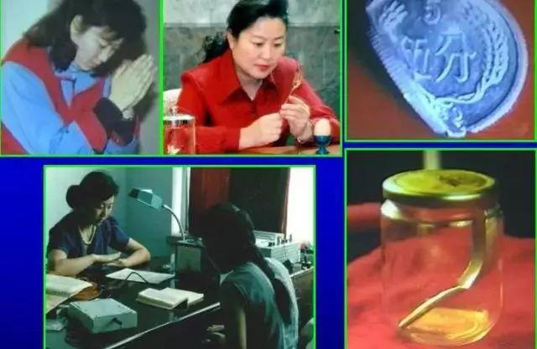
* 意念彎曲、雕刻和切割一個物體表面（蓋勒效應）：意念想像一定材質和大小的工具，作用於目標物，彎曲、切割或衝擊目標物，結果目標物的外觀和內部結構均發生顯著改變，經現代測試分析（X射線分析）證實。
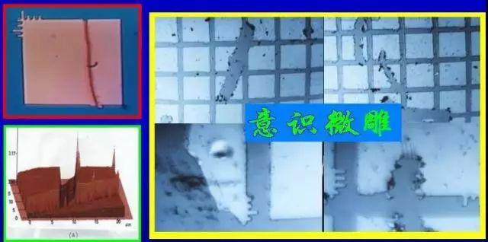
* 在鍍金的矽片上進行意識微雕：台灣大學李嗣涔教授、中國地質大學沈今川教授等共同主持進行（解像度達到1.2微米）。
2.光學效應：
* RS攝影術：1992年開始我們成功地發展了一種用普通感光膠片將人在功能狀態下的意識能量場信息清晰地記錄在膠片上的方法，獲得了大量反映意識能量場信息特性的RS照片，具有很高的解像度和豐富的信息含量，據此總結出有關「外氣」（意識能量場）一系列特徵的初步結論。如混沌動力學特徵、撓場結構特徵、意識調控聚焦特徵等。
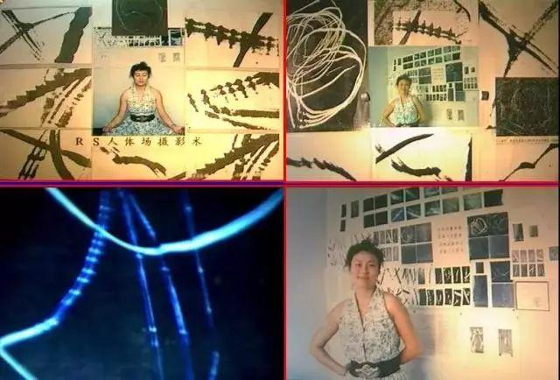
* 意念攝影：
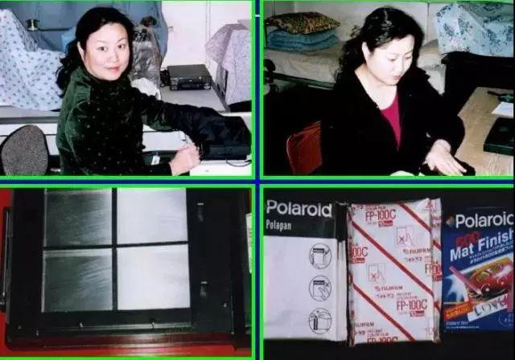
某些功能人可以將出現在前額（天目穴）屏幕上的圖象轉印到底片或polaroid 相紙上。1931年日本人 Tomokichi Fukurai在 Kochi Mita教授指導下成功地意影出月球背面的照片，後經原蘇聯和美國的探月航天器拍攝的照片證實。.20世紀初歐洲和美國的科學家也研究了「意影」美國研究者 Eisenbud深入研究了 Serious的「意影」功能。1999 年9月開始，我們使用彩色polaroid 相紙和裝相紙的後背盒（沒有相機機身、沒有鏡頭、沒有快門）獲得了二百餘張極富研究價值的意影照片.，進一步驗證和補充了對於意識能量場特性的認識，進一步確認意識本身就是一種更高級、更微觀、更複雜的物質運動形式，是能量和信息的載體，功能人可以從茫茫宇宙無限時空中選擇性提取極為複雜的信息。2002年數碼意影實驗初步取得成功。意影照片是心靈能量的結晶，攜帶有特殊的能量和信息，不但有重要的學術研究價值，更是一種獨特的藝術珍品，有利於身心愉悅和健康，促進事業成功。俄羅斯等國的科學家近年來發明了一種「撓場診斷治療儀」（類似於美、德、日、韓等國的QRS量子共振譜儀或生物微弱磁場檢測儀），只根據某人一張數碼照片即可進行全身健康狀況檢測和治療，與照片形成時所加的意念信息及生物全息理論有關，在康復保健應用領域應該有重要的應用開發前景，值得研究。
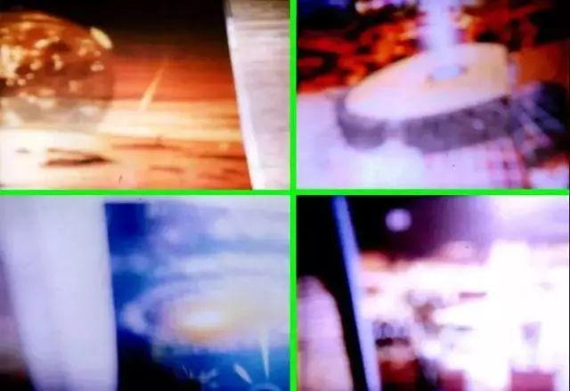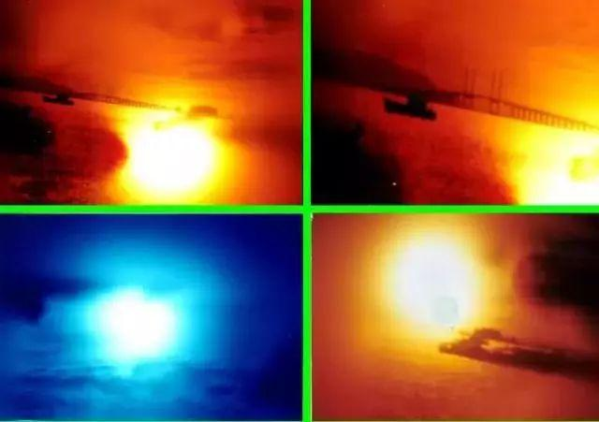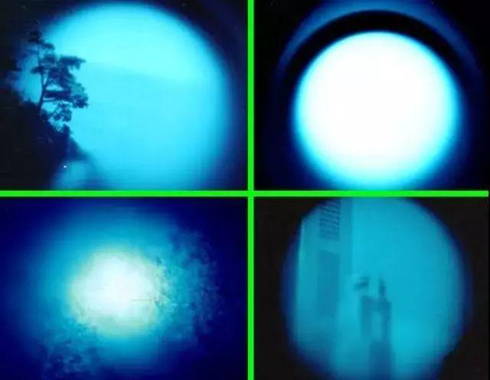
* 生物光子輻射檢測：1992年8月10日起在北京空軍總醫院病理檢驗科劉亞寧、沈今川教授主持下，使用KZL-1型微光檢測裝置連續7次測定了孫儲琳在功能態下各主要穴位（勞宮、丹田）發出的生物光子輻射，強度達到了10000cps以上。
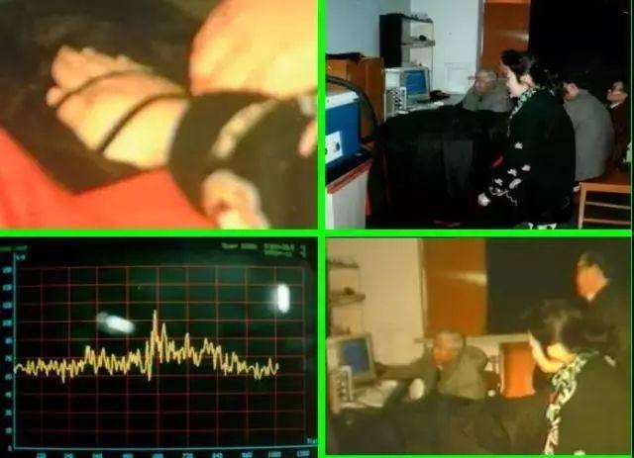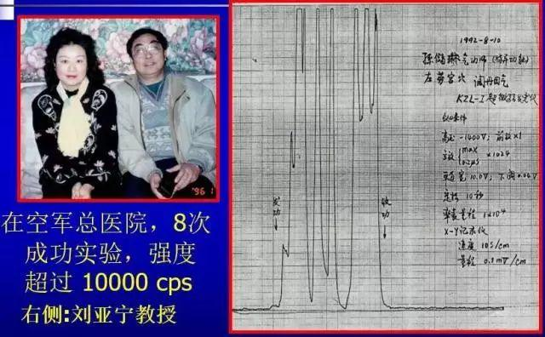
* 異常發光現象：利用普通的照相機、數碼相機和錄象機拍攝到許多異常的光學現象，初步認識到它們是功能人與外界交換信息和能量、與外界溝通及自身調控功能狀態有關，值得進一步深入研究。
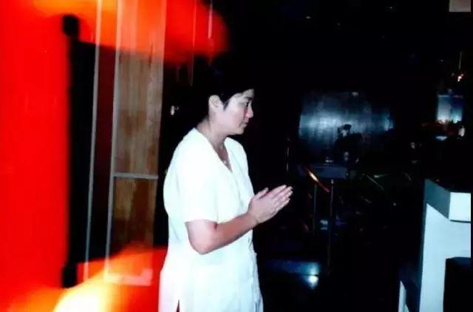
4.穴位磁場效應：
* 孫儲琳在功能態下可以極大地增強主要穴位處生物磁場的強度，使之濃集、聚焦，使兒童磁性寫字板上產生黑色磁化區（斑點），其大小及形態特徵具有特異性和相對穩定性。
* 穴位磁效應的定量測試：1991年在中國地質大學（武漢）地球物理磁學實驗室，使用美國製造的DM-2220數字磁強計測得孫儲琳勞宮穴發出的磁場強度曲線，最大強度達4mOe（4毫奧斯特）.
* 誘導非功能人產生穴位磁效應：孫儲琳多次成功地離體意念誘導別人在相應穴位處產生同樣的效應（天津主治醫生吳錦福、於維賢、廣州大學揚寶堂教授及美國加州的Robert夫人均是見證人，被誘導成功的超過30人次）。
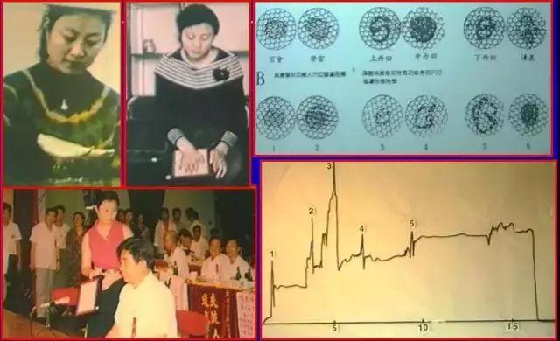
* 產生強烈的穴位磁效應時常常伴隨有強烈的電磁干擾和視頻圖象扭曲和短時間消失，並有異常的聲頻信號。
5.生物效應—意識生物工程：
成百倍地加速種子的發芽和生長（在細胞水平觀測到ATP酶的活性顯著增加）；孫儲琳在幾分鐘內（甚至離體不接觸和不加水的條件下）使經過嚴格去活性處理（油炸、水煮、微波爐處理、罐頭裏的）的花生和豆類種子返生並快速發芽；意味著生物細胞的「返老還童」和「起死回生」，雙向調節植物生長和這幾項功能的組合。選擇性地部分返生、部分依舊（表皮依舊，內部返生）。孫儲琳意念將煮熟的鵪鶉蛋、雞蛋等瞬間返生，改變大小、變軟、變透明，花紋消失並產生特殊的香味。（已在國內外進行了數百次成功的實驗，有大量實驗錄象資料和照片，數百名證人和分析化驗結果）。這是一項極其震撼人心的重大發現，在生物工程和醫療理論和實踐上均有不可估量的意義。細胞水平的生命逆轉在醫學上無疑有重要應用前景。意識誘變育種更開闢了新的生物工程方向。
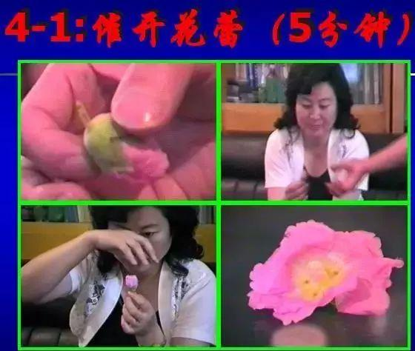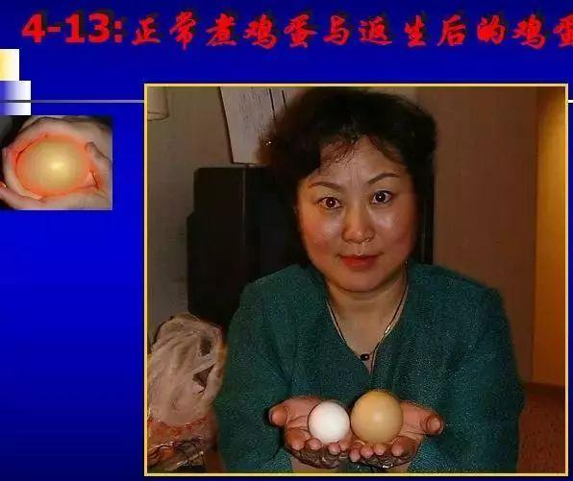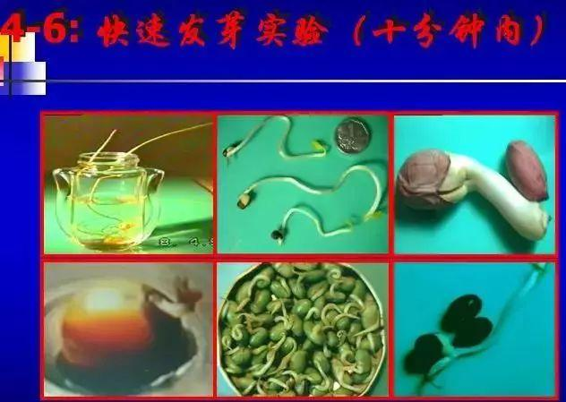
6.改變物質的化學成分及結構:PQE意識材料工程：
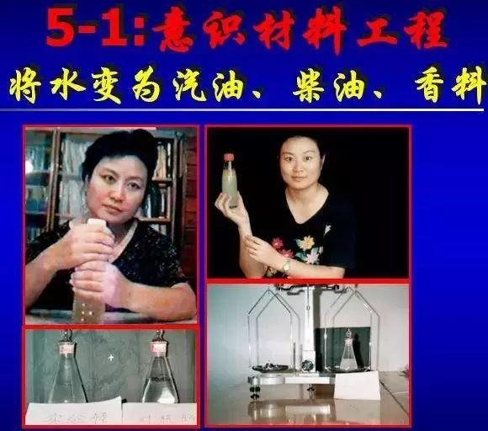
孫儲琳的一系列實驗表明有可能通過心靈能量改變物質的化學組成和結構。在一般條件下發生了核水平的反應。工廠原封裝的礦泉水在孫儲琳心靈能量的作用下經過幾分鐘後被部分地轉變為其他物質，經現代測試手段證明。
7.突破空間障礙（穿壁效應）：
一系列實驗表明：物體在孫儲琳心靈能量作用下可以突破有形的空間障礙（如玻璃瓶），將遠大於入口的大物體裝入小瓶口的玻璃容器，而不損壞容器；將置於大玻璃板上的一枚有機玻璃紐扣穿過玻璃拍入下面的廣口瓶內，玻璃板及廣口瓶均完好無損，這一現象顯然與時空結構有關。
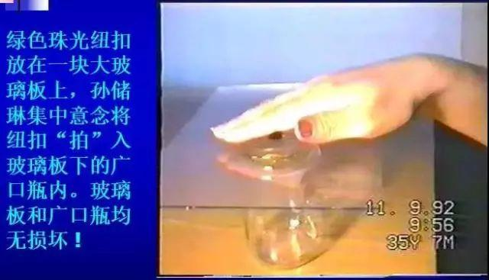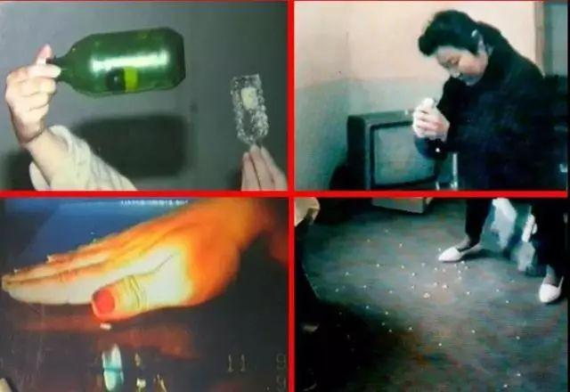
8.類熱效應：孫儲琳用心靈能量（無須其他能源和工具）爆米花；選擇性地在廢底片上燒出指定的「大、小、天」字符，自己的手不受傷害；燒毀金屬硬幣，其外觀和結構顯著改變，經X射線衍射分析，其物相及微觀結構均顯著改變；在中科院某研究所及美國新澤西州某公司將電子顯微鏡銅網及金屬材料用心靈能量燒毀。
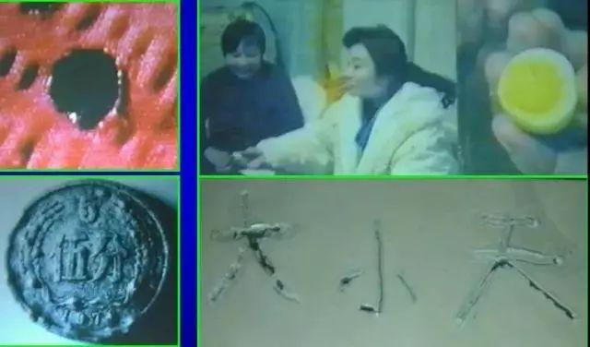
9.遠距離意念搬運功能（瞬間傳物）：孫儲琳至少10次以上成功地將手錶、花朵、硬幣等物體用心靈能量搬運到遠處，相距遠達千米以上。孫儲琳曾將一隻手錶、戒指和墨西哥硬幣意念搬運至1000米外大學校長上了鎖的辦公桌抽屜內。
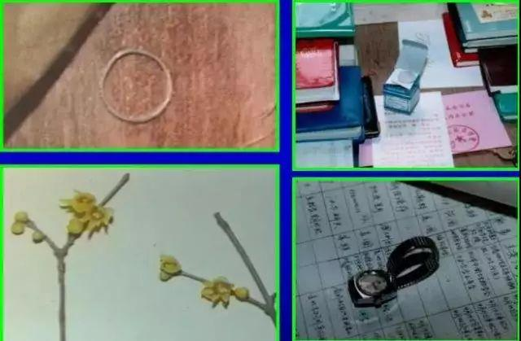
10．物質化現象：數十次成功地在玻璃容器內產生各種藥丸或使原有的藥丸數量顯著增多、增大 。
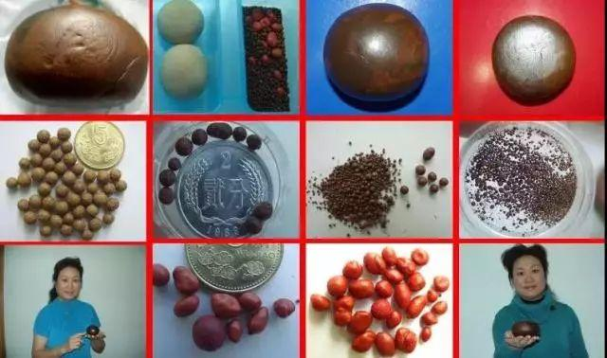
11．超感官知覺（Psi）：遙感、遙視；超感官知覺；特異感知找礦；殘留信息識別。孫儲琳數十次成功地識別密封暗盒內紙條上書寫的字符（典型實驗），並可識別曾裝有帶字紙條的空信封的殘留信息。
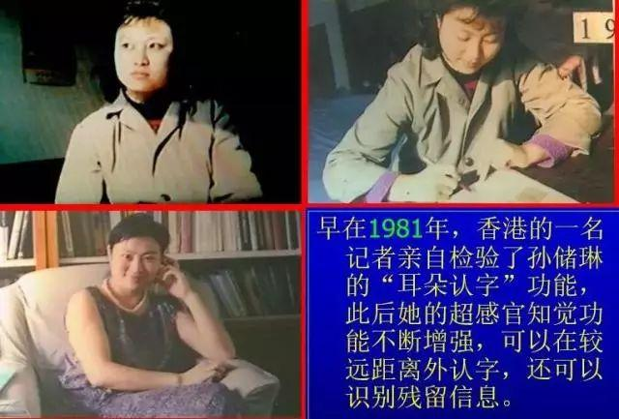
二．實驗的啟示和對「現有認知」的反思
（重新認識宇宙、意識和生命）
面對大量不可思議的特異現象。慣於在常規科學的框架內思維的我們，確實感到苦惱和困惑；另一方面也為能有機會作為見證人親眼目睹如此激動人心的現象而深感幸運、在人類文明進步的歷史長河中，許多科學上的重大發現都是以反常的經驗事實為先導的，（現在我們所面對的大量反常的事實，對我們許多研究者來說是已經過反覆確認的事實了），當現有的理論不能圓滿解釋出現的現象時，事實是無法修改的，應當修改的恰恰是我們頭腦中對外部世界和我們自己的認識，特別是對宇宙的時空結構和生命真諦的認識。在巨大的矛盾和困惑面前，絕不應採取「駝鳥政策」，而應採取積極的態度，停止的論點，悲觀的論點，無所作為和驕傲自滿的論點都是錯誤的。唯一正確的態度只能是更加努力地實踐、探索，積累更多的反常現象的可靠證據；另一方面要破除迷信、解放思想對已有的知識進行重新審視和反思，用實踐檢驗現有的理論，修正、補充、完善現有理論和創建新的理論，並用新的理論指導進一步的實踐，經過反覆的實踐--認識--再實踐--再認識的漫長過程，才能使我們的認識更加接近真理。我們清醒地意識到，探索未知領域之路是非常艱辛的，會遇到種種意想不到的阻力，我們有充分的思想準備，既不妄自菲薄，也不妄自尊大，永遠保持開拓進取的健康心態。因為探索未知領域既是我們不可剝奪的神聖權利，也是我們義不容辭的義務。
面對一系列令人震撼的超常現象，下面幾個很不成熟的重要的想法經常縈繞在我的腦海里，願與大家討論交流：
1.意識的物質性
意識活動是更高、更深、更微觀的物質運動形式，幾乎所有的超能力現象都是與意識（特別是深層意識）密切相關的。身心之間，意識和物質間的相互作用，可以被認為是物質與物質間的相互作用。很可能是某種超微量子的混沌動力學系統，渦旋動力學系統。研究意識的各種物質效應及在信息、能量和物質轉換過程中的獨特作用是很重要的。
2.宇宙的智能性
幾乎所有的超能力現象都與某種智能的存在和介入有關。我們地球所在的銀河系內就存在著1500億個類似太陽系的恆星系統；而在茫茫宇宙中就有10億個相當於銀河系的星系，我們絕不可能是唯一的智能生命，肯定有大量的、遠高於我們的「智能生命」及許多不同層次的「高智能信息處理中心」（HIIPC）存在。與「HIIPC」溝通並得到響應是獲得超能力的關鍵，修持則是實現溝通的重要手段。
3.宇宙的全息性
宇宙的全息性包含著多重含義：
1.局部和整體的相似性（如電子繞原子核轉動與地球繞太陽運行……）
2.科學規律的全宇宙「普適性」
3.任一時空點上發生的事件應能瞬間傳遞到任一角落。美國著名科學家和哲學家拉茲洛（Laszlo）認為：「宇宙就像一個大池塘，在任何地方投入一粒石子，都會引起整個水面的波動」。宇宙就像一個計算機網絡系統,一台功能無比強大的超級計算機。
4.人體是一個開放的、複雜的巨系統
中國火箭之父錢學森教授認為「人體是一個複雜的、開放的巨系統，不斷地與外界進行著信息、能量和物質的交換」。他還提出了人體功能態的理論，認為巨系統多元相空間中，有許多相對穩定的區域，形成系統的功能態（如醒態、睡眠態、氣功態）。通過與外界交換信息、交換能量、交換物質及自身的意識調控，可以從一種功能態轉變為另一種功能態。
5.正確認識人在宇宙中的地位，不可妄自尊大，坐井觀天
浩瀚的宇宙，無邊無際，已經觀測到的天體遠達100億光年以遠，生命是宇宙演化的產物，我們絕不可能是孤獨的、唯一的智能生命，肯定有大量的、遠高於我們的「智能生命」及許多不同層次的「高智能信息處理中心」（HIIPC）存在。因此，我們不可妄自尊大，坐井觀天，錯誤地認為我們是宇宙最高的智能。我們應當謙虛謹慎，不驕不躁，友好地對待宇宙中的其他智能。共存、共榮，互相尊重，互相學習。
6.意識是一種信息流和能量流
宇宙萬物的運動，一切生命的生長發育，要靠信息和能量。意識是一種「信息流和能量流」，是一種「脈衝編碼系統」和「混沌動力學系統」或「渦旋動力學系統」。因此，意識作用於物質，實際上就是「信息」和「能量」場作用於物質。一切意識活動都伴隨著能量信息場的波動，只有功能人和目標物之間建立了「諧振」關係，效應才能變得有效和顯著。
7.廣義生命，萬物有靈
人是生命，組成人的細胞也是生命，現代克隆技術證明，每個細胞都攜帶有這個人的全部重要遺傳信息密碼。顯微鏡下也可以看出精子和卵子都是一個相對獨立的生命。反之，一個生命群體，一個社會，一個國家也可以看作高一個層次的生命。日本的江本勝發現「水知道答案」，對環境、語言、聲音非常敏感，「愛和感謝」，優美的音樂和自然生態環境會使它結晶出非常漂亮的晶形，反之，結晶會受到破壞。各種植物及所謂的「非生物體」實際上在不同程度上對外界刺激都能做出不同的反應，即「萬物有靈」
8. 外氣、暗物質和渦旋場
近年來對宇宙膨脹速度變化的研究證實，的確存在著「暗物質」和「暗能量」，有形的看的見的物質只佔4%，23%為暗物質，73%是暗能量。而且發現，與不同層次渦旋運動相對應的渦旋場的特性與超能力的人產生的許多能量特性非常相似。因此，我們應當將這些概念，作為我們思考問題的根據之一。（渦旋場/撓場）
9.意識場顯示撓場特徵
穴位處發出的撓場徑跡
10.波粒二象性的實驗證據
中國科學家（原人體科學研究院劉易成、劉雪成、隈壽彰）等在研究意念搬運和穿壁過程中拍攝到意念搬運物體的光跡和有形物質（粒子態）和光（電磁波態）的相互轉換現象。我猜測，原則上任何有形的物體在意識調控的撓場和真空零點能的作用下轉變成波態（光），然後再還原為粒子態。轉換的關鍵可能是特殊的意識場（撓場）的參量和真空零點能（ZPE）。這一實驗具有重要的科學價值，如能重複將作為科學史上的重大發現載入史冊。
11.意識的層次性：
意識是有層次性的，從淺表意識到深層意識形成一系列意識譜系，。我猜測很可能淺表意識對應於宏觀、低頻；深層意識對應於微觀、高頻；最深的意識層次與最微觀的物質層次對應，並可能在最高頻率上與目標物諧振。David.Bohm(大衛.波姆)認為可能要研究到（10的負36次方米）的極微觀層次上才能解釋許多特異現象，意識波很可能就是在這樣的尺度上，如果是電磁波，那麼它的波長也就是在這樣的量級上,己經有人提出了「心靈量子」，『』心靈光子」和「心靈電子學」的概念。
12.多維時空問題:
大量超常現象實驗顯示出多維時空、非線性時空及其相互切換的跡象。如物體在搬運過程中會進入一種「隱態」（在三維時空暫時消失），許多重大變化是瞬間發生的，幾乎記錄不到變化的過程。如孫儲琳意念致動輻射計轉子，種子快速發芽等都是瞬間實現的，確有「山中方一日，世上已千年」的感受。據說前幾年還在北大西洋海面發現「鐵達尼號」的倖存者穿著70多年前的衣服在荒島上等待救援，他們覺得災難剛剛發生。
13.超光速問題:
最新科研成果表明「光速」不是極限，理論推測「撓場」的傳播速度可以高達光速的10的9次方倍，意識場的傳播也應當與此相當。已發現宇宙膨脹的速度也可大於光速，實驗也證明既可以將光速加速到現有光速的數百倍，也可以將光速降為接近零。因此，我們完全不必讓每秒30萬公里的光速束縛我們的思維。只要實驗是真實可靠的，我們就應當「反思」，修改我們不全面、不正確的認識。但「事實」是不應當被修改的。
14.反重力現象:
最新科研成果表明存在著「反重力」（Antigravity）。英國人Colin Evans 和蘇格蘭人D.D.Home可以使自己懸浮空中兩米高。一些功能人和喻珈功修煉者可以騰空。美國宇航局一直非常關注反重力飛行器在宇航中應用的可能性。
15.認知科學的新突破:
1.快速、高效的新的學習方法
2.獲取知識的新的途徑
3.調用「宇宙智能」和各種「信息庫」的有效方法
4.頓悟
16.超能力與地外文明:
如果承認宇宙中存在著 「高於人類演化水平的」高級生命，存在著「高智能信息處理中心」，存在著巨大的信息網絡系統，那麼我們就應當認真研究如何才能「多、快、好、省」地獲取知識，獲取信息，增強智慧。我們已經發現像孫儲琳這樣的功能人在某種功能態下，能夠獲取我們一般人得不到的信息和知識。因為她們可以和更多、更高的地內和地外文明信息源溝通。
17：科學和宗教非必然排斥:
宗教不要迷信，不要排斥科學探索；科學也應探索宇宙智能和高級生命，尊重宇宙法則，敬畏宇宙權威。事實上，虔誠的宗教信徒中不乏著名的科學家，在美國基督教有很大影響，但科學卻高度發達，值得深思。有一些所謂「無神論者」，實際上是將自己看作無所不能的「神」，是整個宇宙的最高的、唯一的智能，其實，他們是井底之蛙，十分荒謬。
三．戰略性的應用開發方向
大量嚴格的科學實驗證實存在著與深層意識相關的一種能量和信息傳遞機制，在某種特定的條件下，這種「能」可以產生許多不可思議的物質效應，包括物理的、化學的和生物的效應，有時這種效應還表現的十分強烈，它的許多「次生效應」可以被現有的各種光、電、磁、放射性及生物傳感器檢測到；但也有許多效應和能量 仍然檢測不到，因為這種能量的特性還遠未弄清，因此，大力研究和開發與意識相關的這種能量和信息的檢測技術以及採集、存儲、放大、再生等技術是我們的首要任務之一。這種新的能量產生的奇異的生物效應啟示我們有可能在「信息醫學」及「信息農業」上引起一場新的科學技術革命。因此，為了推動該領域的發展，我們考慮優先進行以下三個戰略性課題的研究：
1.大力發展生物量子能場（BQE）的檢測技術：
大量嚴格的實驗已經確認，由人的意識或某種信息源發出的非傳統的、未知的能量－信息場可以對生物的生長發育及其遺傳特性產生重大影響。也觀察到對非生命物質產生各種物理的、化學的重要效應。事實上我們已經觀察、捕捉和記錄下了許多與這些特異現象相關的各種物理信息，如微光、紅外、電磁波、磁場、微振、腦電等，儘管它們不一定是本質屬性，也許僅僅是某種次級效應，但仍然是有意義的，我們可以順藤摸瓜，逐步深入。我們並不悲觀，隨著電子技術、計算機技術和傳感器技術的飛躍發展，我們面前有廣闊的天地，是能夠大有作為的，我們將堅持不懈地努力，爭取能夠不斷地有所發現、有所發明、有所創造、有所前進。深入研究採集、檢測這種信息的方法，研究其特性，弄清其作用機理進而處理、模擬、放大其有效信號，是「意識生物工程」的戰略任務。據互聯網上獲得的信息，國外（主要是美國）已經出現了多種檢測這種信息的儀器。十餘年來我們用各種科技手段進行了數以百計的特異現象實驗，積累了大量數據資料和錄象帶，自行研製了一批實驗裝置，並設計了幾種檢測特異能量的儀器，取得了良好的效果，目前我們已經擁有紫外可見分光光度計、各種示波器、頻率計、頻譜儀及顯微鏡,腦電儀等測試設備。
2. 積極開展「意識（生物工程）誘變育種」研究和實踐：
定向培育品質更好、產量更高的各種農產品、畜產品以及煙、酒、食品加工、製革、生物醫藥製品中使用的各種工業微生物菌種，是生產中的重大課題，有巨大的經濟及社會效益。大量實驗證實人的意識可以使種子瞬間發芽，以高於正常速度成百倍的速度生長，甚至可以使炸熟、煮熟和經微波爐處理過的種子「起死回生」，「返老還童」，在短短几分鐘的時間內長成28厘米的飽含水分的青苗。這類實驗已經在中國、美國、日本等地重複了數百次，並有許多專家、教授親眼目睹。定向誘變育種也積累了許多成功的經驗。因此，意識生物量子場誘變育種有可能成為繼輻射育種、太空育種之外的一種高效育種手段，應當大力發展。除了育種之外，作物生長的各個階段都可以應用場科技，利用各種有益信息，促進作物的健康生長和防治病蟲害。意識量子場也可以與轉基因和細胞融合技術結合起來進行研究。
（我們已經進行了數百次種子加速生長和返老還童、起死回生的成功的實驗，並在小麥和杜仲樹的品種改良實驗中取得階段性成果，在美國賓州大學使30年的陳舊天竺葵種子發芽生長！）
3. 努力參與「生命頻譜學」的創建和「生命頻譜儀」的研製（信息醫學、量子醫學、能量醫學、波動醫學）
人體是一個複雜的電磁系統，健康的人和非健康的人在電學參數上是不一樣的。特別是人體的電磁頻譜特性應當是診斷和治療疾病的重要手段。近年來在世界範圍內光、磁、電、聲等各種理療方法，電磁脈衝，聲、光療法，針灸療法，順勢療法，量子共振，氣功療法等所謂「替代療法」越來越受到重視，它們幾乎都和「生命波動」、「生命頻譜」有關。因此，深入研究健康人和非健康人的「生命頻譜」是基礎性和戰略性的任務，因為生命體也是一個複雜的電磁系統，應當組織多兵種聯合攻關，加速數據資料的積累。據了解現有的生命頻譜檢測比較粗糙，顯示也不直觀，有必要運用最新的科技成果建立生命頻譜檢測和治療技術。我們願意參與協作，貢獻一分力量。
（我們已經成功地通過Labview編程建立了用虛擬示波頻譜儀提取噪聲中的微弱信號的頻譜裝置，並研製成功多種電磁脈衝治療儀，USB虹膜診斷儀，初步建立了一個電子學實驗室，我們具有研製電子儀器的硬件製作及軟件編程能力）
結 論
總之，對孫儲琳超常現象的研究，應當與當代科技前沿的研究緊密結合起來，互相啟發，互相借鑑，互相促進。特別是在諸如「真空零點能」、「暗物質」、「暗能量」、「撓場」、「反重力」、「時空觀」、「宇宙智能」、「量子物理」、「信息理論」、「混沌」、「分形幾何」、「量子共振」等聯繫起來，才能使我們的科學探索有前途，有活力。

